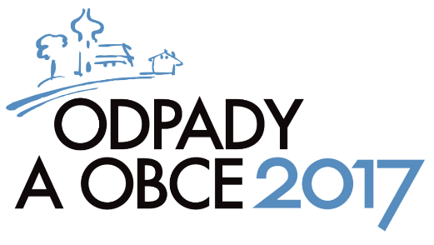
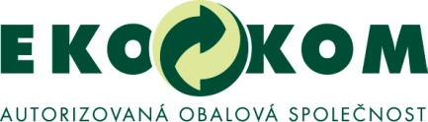

14. června 2017
Výsledky celostátní soutěže obcí „O křišťálovou popelnici 2016“

V třídění obalových odpadů je ČR na evropské špičce. Kde ale lidé třídí ve všech směrech nejlépe? Odpověď nám dávají výsledky celostátní soutěže obcí v třídění odpadů „O křišťálovou popelnici 2016“. Jména těch nejlepších byla odtajněna tradičně na slavnostním večeru v Hradci Králové v rámci konference Odpady a obce 2017. Ceny předali zástupci autorizované obalové společnosti EKO-KOM, a.s., která je vyhlašovatelem soutěže.

Konference Odpady a obce 2017 probíhá již po osmnácté. A jak už se stalo v předchozích ročnících zvykem, bývá příležitostí k setkání pro zástupce obcí a měst, veřejné správy a široké odborné veřejnosti. Ti diskutují o aktuálních tématech v oblasti hospodaření s odpady. Hlavními body programu jsou infrastruktura pro nakládání s komunálními odpady v obcích, skladba a vlastnosti komunálních odpadů s ohledem na jejich recyklaci a využití, náklady na odpadové hospodářství obcí nebo informování obyvatel v obecních systémech nakládání s odpady.

Konference Odpady a obce 2017 se koná pod záštitou Ministerstva životního prostředí ČR, Ministerstva průmyslu a obchodu ČR, Svazu měst a obcí ČR, Asociace krajů ČR, Hospodářské komory ČR a města Hradec Králové. Sluší se také dodat, že i tentokrát je součástí cyklu odborných konferencí Odpadové dny 2017.

V letošním 13. ročníku soutěže „O křišťálovou popelnici“ si putovní trofej, na níž přibylo právě jméno nového vítěze, odvezli zástupci Jihlavy. Kromě křišťálové popelnice získali i šek na 150 tisíc korun. Na stříbrnou příčku vystoupalo město Lanškroun – to si za své poctivé třídění odneslo 100 tisíc korun, z třetího místa se pak radovala obec Lety, kam putuje 70 tisíc korun. Tyto finanční odměny jsou určeny na další zkvalitnění nakládání s odpady. Kromě finančních odměn dostala obě města za své snažení také menší křišťálové popelnice.

Co se hodnotí?

V prestižní celostátní soutěži jsou obce hodnoceny podle dosažených výsledků a míry aktivity v oblasti nakládání s komunálním odpadem. Klíčovým kritériem je pak tříděný sběr využitelných odpadů. Hodnocení obcí se provádí především na základě údajů poskytovaných obcemi systému EKO-KOM v rámci jejich pravidelného výkaznictví. Do soutěže jsou automaticky zařazeny všechny obce, které jsou do tohoto systému aktuálně zapojeny.

Letos se do celostátního finále probojovala tato patnáctka měst a obcí:
Jablonec nad Jizerou, Jaroměř, Jihlava, Lanškroun, Olomouc, Opava, Rychnov nad Kněžnou, Šternberk, Uherské Hradiště, Velké Meziříčí, Zábřeh, Čejkovice, Lety, Ořech a Putim.

Kontakt:
Lucie Müllerová, tisková mluvčí společnosti EKO-KOM, a.s.,

mullerova@ekokom.cz, tel.: 602 186 205, www.ekokom.cz, www.jaktridit.cz

